第　３　章

レーダシステムの基礎知識

和田　将一

--------------------------------------------------------------------------------------------------------------------------------------------------

3.1 はじめに

本章ではマルチパラメータレーダシステムについての基礎知識を中心に解説する。併せて気象レーダの技術トレンドを始め、気象レーダシステムの理解に必要となる基礎的な原理や機能などについても概説する。

3.2 気象レーダ技術のトレンド

国内で現業用気象レーダが稼働して既に半世紀以上が経過した。開発当初から現在、また近い将来までの気象レーダ技術のトレンドを図 1に沿って解説する。

まずは1950年代、降雨からのレーダ反射電力強度から雨の強弱を定性的に観測する反射型レーダから始まった。この時代の要素技術としては送信管として自励発信型のマグネトロンが用いられ、受信機はアナログ方式の対数増幅器が用いられた。受信機の出力ビデオ信号は白黒の残光型デスプレイ（PPI[1]）に空中線回転と同期しながら映し出され、雨域の強弱を輝度の強弱に比例させ暗室で観測（スケッチ）するアナログタイプのシステムであった。

その後1970年代にはデジタルICやミニコンピュータなどデジタル技術が発達し、これらの採用によりシステムの安定化と高度な処理が可能となり定量的雨量観測ができる雨量レーダへと発展してきた。観測データはカラー表示器により明るい場所でも鮮明に映し出され、デジタル記録によりオフラインでの解析等も可能になった。

1990年代に入ると、降雨強度に加え、大気の流れ（反射電波の位相情報から風を推定）を観測できるドップラーレーダへと発展してきた。位相情報を安定的に扱うために送信機として増幅型のクライストロン

が主流となり、受信機もリニアアンプとデジタルIQ方式（後出）が採用されるようになった。

ここまでのレーダタイプでは単一の偏波（一般的には水平偏波）のみを用いた電波の送受信であったが、ドップラーレーダとほぼ同時期に２つの偏波、つまり水平偏波と垂直偏波を用いた二重偏波レーダが実用化されてきた。これは降水現象を２つの偏波を用いて観測することにより、降水の粒径分布がリアルタイムに推定でき、より精度の高い降水量を推定することができるようになる。ドップラーや二重偏波による観測を多要素（マルチパラメータ）観測と呼ぶ。

2000年代に入ってくると、ドップラーレーダと二重偏波レーダを統合した二重偏波ドップラーレーダ、いわゆる本格的なマルチパラメータ（MP）レーダの実用化がなされ、Xバンド（9GHz帯）レーダについては既に防災用に運用を開始している。またＣバンド（5GHz帯）についても完成しており現在研究用途に使用されている。CバンドとXバンドについては表 1に比較表を示す。

この2000年代ではデジタル技術が更なる発展を遂げ、より高い周波数の信号もデジタル処理できるようになってきた。要素技術としては中間周波数（IF）をデジタル処理するデジタルIF処理が採用され、信号を更に安定的に扱うことができるようになった。

更に2010年代に入ると高性能な高電力マイクロ波トランジスタが利用できるようになり、従来のマグネトロンやクライストロンの代わりにこれを使用した固体化送信機が実用化された。これにより装置の小型軽量化、長寿命化、運用コスト低減化および低送信電力化による電波干渉低減など多くの特徴をもつ固体化気象レーダが出現した。MPレーダとして既に防災目的で運用中である。

気象レーダの進化と相まって、気象レーダの設置が進み、気象レーダ同士の電波干渉という問題回避のため送信電波のスプリアス（当該レーダの必要周波数帯以外で放射される電波）を抑圧する狭帯域フィルター技術、さらに携帯電話等の普及拡大に伴い気象レーダ周波数帯の狭帯域化要請による送信電波の更なる低スプリアス化（デジタル波形）技術、また、固体化レーダで必要となるパルス圧縮技術などが近年のレーダにおける重要な技術要素である。

今後の展望としては更なる高速観測を目指したフェーズドアレイレーダの実用化やレーダネットワークのスマート化による多地点協調観測機能実現などがある。フェーズドアレイレーダについては試験運用フェーズも近く、運用概念図を図 3に示す。

3.2 MPレーダシステムの基本構成

(1) 偏波

ベクトル波である電波の振動方向が特定の方向に偏ることを偏波(polarization)と呼び電波の伝搬方向と電界の方向によって定まる面を偏波面と呼ぶ。図 4に示すように電界ベクトルが地表面に対して水平に振動する波を水平偏波(horizontal polarization)、垂直に振動する波を垂直偏波(vertical polarization)と呼ぶ。

(2) 基本構成

MPレーダシステムの基本構成を図 5に示す。開発初期では、図 5(a)に示すように偏波切換器を使用し、一台の送受信装置で水平・垂直偏波を交互に送受信する方式がとられた。最近では図 5(b)に示すように受信系を２系統とし、垂直・水平偏波の同時受信を可能とした構成となっている。また図 5(c)のように送受信装置を独立に持たせる方式もある。

表 2はMPレーダで得られる基本データを示す。

水平、垂直の２偏波の送信・受信で４通りのレーダ反射因子と位相情報が得られる。これらの基本情報をもとに表 3に示す観測データを得ることができる。

また主偏波成分（同偏波での送受信）とは単にとと示す。

図 5に示したMPレーダの各構成方式の持つ特徴を表 4に示す。

3.3 レーダによる気象観測の原理

3.3.1 反射強度観測

初期のレーダは降雨から反射される（後方散乱という）電波の強さを測り降水強度を観測することが主な目的であった。反射強度観測では受信信号の振幅情報から受信電力を求める。この受信電力は以下に述べるレーダ方程式から降水強度と関係付けられる。

1. レーダ方程式

図 6は空中線から放射された高周波[2]の送信パルス信号が降雨中を通過し、その一部が降雨域で散乱され、再び空中線に戻ってくる様子を表したものである。空中線から距離のところに後方散乱断面積（空中線に戻る方向に電波を散乱させる強さに比例する要素）をもつ雨域が存在するとき、受信信号の電力（反射強度）は送信パルス信号の波長をλ、空中線の利得をとしたとき

 (3.1)

と表される。これをレーダ方程式と呼んでいる。

1. 降水からの散乱信号の受信

(3.1)式において、λおよびはレーダ固有の値であり既知である。また、距離は送信パルス信号が発射され、目標σで散乱されて再び戻ってくるまでの片道の距離であるから、電波の速度をC（光速）、往復までの時間をとすると

 (3.2)

となる。つまり距離において散乱された受信信号の電力は送信パルス信号発射後時間後に計測すればよいことになる。

　実際には降雨域は連続しているので、送信パルス信号発射後瞬時に受信を開始し、一定の細かい時間間隔で受信信号電力を計測する仕組みになっている。

　因みに=150mごとにを計測する場合は=3×108 m/s であるから(3.2)式よりΔt=1×10-6秒（1ﾏｲｸﾛ秒）ごとにサンプルを行えばよい。図 7にこれらの関係を示す。

1. 目標体積

目標体積は送信パルス信号が降水目標を捕らえる体積のことで、その概念を図 8に示す。空中線で絞られたビーム断面積と距離方向のパルス半値幅で囲まれる体積が目標体積に相当する。

まず、ビームで囲まれる範囲であるが、一般に使用される円形パラボラ空中線が形成するビームは円錐形をしており、垂直断面は円形である。

この空中線のビームパターンは指数関数（ガウス関数）で近似[3]でき、をビーム中心から角度θ離れた点における利得、をビーム中心の利得とすると

 (3.3)

と表される。ここでをが半分になる角度とするとは

 (3.4)

で表される。をビーム幅と呼んでおり、送信パルス信号のエネルギーはこの幅内に集中していると仮定する。これらの関係を図 9に示す。

図 10は実際の空中線のビームパターンを３次元で表現したものである。

一方パルス幅は通常時間の単位で表され、これを（秒）で表す。を（秒）で進む距離(m)とすると

 (3.5)

と表される。ここでは光速。

目標体積の距離方向の幅をとすると(3.2)式より





(3.5) 式より

 (3.6)

以上より目標体積をとすると(3.3)式のビームパターンを水平・垂直方向に積分し、さらに距離方向に積分した形

 (3.7)

となる。

ビーム形状を水平・垂直で対称であると仮定し、を目標までの距離に比べて十分小さく、更にビーム幅は通常数度以下であることからと仮定すると

 (3.8)

と表される。

1. レーダ反射因子

雨滴などの微小な降水粒子の分布による目標に対する散乱断面積はレイリー近似が成り立ち、後方散乱断面積は直径Dの雨滴に対し

 (3.9)

で示される。Ｋは雨滴の複素屈折率の関数で

 (3.10)

で表される。は誘電係数とよばれ目標体積内の含水量と密接な関係があり、水で約0.93、氷で約0.18である。

　一方、目標空間内にはいろいろな直径の粒子が存在するから、単位体積当たりの散乱断面積ηは単位空間当たりの粒径分布関数を用いて次のように表される。

 (3.11)

(3.11)式に(3.9)式を代入すると

 (3.12)

(3.12)式の積分項は降水強度に大きく関わり、これをレーダ反射因子と呼びで表す

 (3.13)

以上より(3.9)式の後方散乱断面積は(3.8)式の目標体積と(3.12)式の単位体積当たりの散乱断面積から

 (3.14)

と表される。これを(3.1)式に代入するとレーダ方程式は

 (3.15)

と表すことができる。と以外はレーダのハードウェア固有の値や物理的な定数なのでこれをと置き、さらに導波管等を始めとする構成素子の損失やレーダ方程式上の仮定に伴う誤差等を補正する値として、また大気ガスや途中降雨による電波伝搬上の損失L考慮に入れ

　　　　　　　　(3.16)

ただし　

は大気ガス減衰係数

,は途中降雨による減衰係数

と表すことができる。

は粒径分布の関数であるが、多くの観測結果から降水強度との関係を平均的に

 (3.17)

と表すことができる。

,は雨滴のレーダ反射定数と呼ばれ、図 11に示すように降雨の種類でおおよそ決まる定数である。J.S.Marshallらは多くの観測結果から平均的に、という値を示した。

以上から観測する受信信号と降水強度の関係を求めることができる。

1. レーダ反射因子の偏波特性

(3.9)式は雨滴を球形とした場合の後方断面積の計算式である。実際の雨滴の形状はPruppacherとBeardの風洞実験などから雨滴は扁平で、粒径が大きくなるに従い扁平の度合いも大きくなることが知られている。大気のような粘性体の中を重力に従い落下する雨滴は、その表面で内部からの力と外部からの力が釣り合う形状になる。図 12はPruppacherとBeardが表した数式によりその形状断面を計算した結果を示す。1.0mm以下ではほとんど球であるが、それ以上では雨滴の下部が押しつぶされ徐々に扁平度が増してくる。

このように扁平した雨滴の水平偏波に対する後方散乱断面積を、垂直偏波に対する後方散乱断面積をとし、小口[4]が開発したモデルで各々を計算すると、雨滴の等価直径との比較は図 13のようになる。

この図から等価直径が2mm付近から差が出はじめ、6mm付近でその差が最大となることがわかる。この付近の雨滴が直交偏波比に大きく影響を及ぼすことが予想される。

3.4.2 位相情報観測

位相情報観測では受信信号の位相を送信時の位相と比較し、降水目標を往復する間の位相の変化を観測する。大気の流れを観測するドップラー観測のほか、偏波間の位相差を用いて降水強度観測精度を向上させる目的にも利用される。

図 14は送信パルス信号が目標に散乱され返ってくるときの送信時と受信時の位相関係を表している。波長λは送信波１サイクル（2πラジアン）が進む長さであるから、距離を往復し受信されるときの位相をとし、送信時の初期位相をすると



整理すると

　　　　　　　　　(3.18)

と表される。

1. ドップラー速度

目標が移動している場合、ドップラー効果により受信周波数に変化が生じ、位相の変化として現れる。これは一定距離における位相の送信パルスごとの時間変化を観測することにより得られる。

(3.18)式の両辺を時間微分すると

　　　　　　　　　　 (3.19)

目標がレーダのビーム方向に移動している場合、その速度はである。これをドップラー速度と呼ぶ。一方はドップラー角速度を表し、をドップラー周波数とすると

　　　　　　　(3.20)

と表される。

1. 位相情報の偏波特性

粒径の大きい雨滴は落下時、空気抵抗により扁平となることは先に述べた。この場合水平偏波による位相遅れが垂直偏波の場合に比べて大きくなる。水平偏波で送受信した場合の位相を、垂直偏波のそれをとすると単位距離あたりでは>となる。両者の差

　　　　 　 (3.21)

を偏波間位相差(differential phase)とよぶ。またの距離()に対する変化率を伝搬位相差変化率(specific differential phase)とよび

　　　 (3.22)

と表す。は電波伝搬路上で降水による減衰の影響を受けないので降水強度推定の精度向上に有効なパラメータとして注目されている。

3.4レーダシステムの概説

図 16にデジタル技術を採用した最新の固体化レーダシステムの構成と系統を示す。図 16は簡単のため単一偏波の系統のみを示している。主要な構成とその機能を表 5に示す。近年のデジタル化が進んだレーダは従来の送信装置と受信装置という構成から、取り扱う周波数レベルに応じ、高周波セクション、周波数変換セクション、中間周波セクション及びデジタル処理セクションといった構成をとっている。

以下に、レーダシステムの動作を信号の流れに沿って概説する。

3.4.1 送信系統概説

レーダ送受信ユニットのデジタル・アナログ変換器（D/A）ではタイミング・クロック（CLK）に基づきデジタルメモリにスプリアスの少ない理想的な波形[5]として記録された送信波形を逐次読み出し、中間周波数のアナログ信号(IF)に変換する。周波数変換ユニットではこれを安定化局部発信器(STALO)とミキサを用いてアップコンバート(UC)し、送信周波数（RF）まで周波数を高める。これをマイクロ波ユニットの電力増幅器 (PA)でRF信号を増幅し送受切替器を経て空中線装置から電波を降水目標へ向けて輻射する。

3.4.2 受信系統概説

空中線装置で受けた降雨からの反射信号はマイクロ波ユニットの送受切替器を経て低雑音増幅器（LNA）と導かれる。LNAで増幅された高周波信号は周波数変換ユニットのダウンコンバータ（DC）で中間周波数（IF）に変換される。IFへの変換は周波数が低いほうが高い増幅率を得ることができるためである。レーダ送受信ユニットのアナログ・デジタル変換器(A/D)でIF信号は直接デジタル情報に変換された後、同期検波（IQ検波）され振幅情報と位相情報が抽出される。

信号処理ユニット（SP）では振幅及び位相信号を用いて以下の処理を行う。

　・干渉波除去処理

　・位相補正処理

　・パルス圧縮処理

　・MTI処理（地表からの不要反射成分除去）

　・方位平均処理

　・速度・速度幅処理

　・偏波間位相差・偏波間相関係数算出処理

データ処理ユニット（DP）では信号処理された結果を処理し表 3に示したデータ出力を行う。また、システム全体の動作制御、動作監視、データ記録およびデータ伝送を行う機能を有する。

表示ユニット(MON)はデータ処理ユニットと一体のカラーモニターで、データ処理結果や監視制御情報などを表示する。

3.5 主要な構成ユニットの動作

3.5.1 送信系の動作

1. レーダ送受信ユニット(TRU)

デジタル・アナログ変換器（D/A）の系統を図 17に示す。デジタルメモリには送信波形が記憶されており、これをタイミングクロックで逐次読み出し送信種信号を生成する。送信パルス幅や送信パルス繰返し周波数に応じ読み出すデータやタイミングを制御する。読み出されたデジタルデータはD/A変換器で送信用アナログIF信号になる。

1. 周波数変換ユニット(UC)

送信IF信号はアップコンバータ(UC)により送信周波数(RF)に変換される。系統を図 21に示す。送信IF信号は安定化局部発振器(STALO)の周波数とミキサ（混合器）により合成した周波数のうち高い方の()を帯域通過フィルター(BPF)により選択し、高周波増幅器により増幅し次段の電力増幅器へ出力する。()が送信周波数(RF)となる。

ここでミキサの動作について説明する。図 21はミキサの機能を示す。

IF信号を　　　

STALO信号を　

　　　ただし　 , 

とすると掛算機能をもつ素子の出力信号は

 (3.23)

となる。(3.23)の右辺は三角関数の公式[6]を利用して

　 (3.24)

と表される。このようにして出力側に入力された二つの周波数の和と差の周波数を含んだ信号を位相情報と共に得ることができる。

たとえば、

を50Hz 、を30Hz、=0

各々をsin波形として時間波形を描くと 図 21(b)に示すグラフになる。これをフーリエ変換（FFT）し周波数スペクトルで表すと図 21 (c)に示すグラフとなり、出力の周波数として20Hz(50Hz-30Hz)と80Hz(50Hz+30Hz)の両方が得られることがわかる。

実際にはダイオードやトランジスタの特性を利用し入力信号の和の2乗成分を取り出す形をとる。つまり、

　　　　(3.25)

となり、右辺第3項に入力信号の掛算が現れ(3.24)に示したように入力周波数の和と差の周波数成分が出力に現れてくる。これを帯域通過フィルターで取り出すことにより位相情報を保ったままで周波数変換を行うことができる。

1. マイクロ波ユニット(MU)

電力増幅器(PA)は低レベルの送信信号を空中線に送出できるレベルまで増幅する機能を有する。送信方式にはマグネトロン方式に代わってクライストロン方式が採用されてきているが、固体化方式の採用も進んできている。クライストロン方式と固体化方式の比較を表 6に示す。

* 1. 固体化方式

固体化方式は電子管の一種であるクライストロンに比べ利点が多い。固体化方式では素子として電力増幅用マイクロ波トランジスタ(GaAs FET　あるいはGaN HEMTなどが使用される)を使用するが素子単体の出力はクライストロンに比べ小さく、必要な送信電力を得るためには複数の素子の出力を合成する方法をとる。図 24にPAの系統を示す。RF周波数変換で送信周波数まで変換された送信信号は、まずドライバーアンプで最終段のファイナルアンプで必要な入力レベルまで増幅される。ファイナルアンプではこれを並列に増幅し電力を稼いだあと、これらを合成し最終的な送信電力を得る。固体化PA ユニットの外観を図 25に示す。

固体化送信方式では、クライストロンのような高いピーク電力を生成できないため、パルス幅を広げることにより送信電力を確保している。パルス幅は距離分解能と関係し、これが広いと距離分解能は悪くなる。このため、固体化送信方式ではパルス圧縮（後述）という技術を採用し、クライストロンと同等の距離分解能を確保している。また、パルス幅を広く（長パルスと呼ぶ）取ると送信時、その間の受信ができなくなる。

たとえば送信パルス幅を50μ秒とすると、レーダ中心から750m範囲がブラインドとなる。このため、パルス幅の狭いパルス（短パルスと呼ぶ）を使用し近距離の観測を補完する。高々数kmの近距離観測には大きな送信電力を必要としないのでパルス幅は狭くても観測能力に問題はない。図 26に長短２つのパルスによる観測範囲のカバー方法を示す。このときクライストロン方式に比べ２倍の頻度で送信パルスを発射することになるのでパルスの送信間隔が短くなり、互いに他方の反射波が混入するおそれが生じてくる。このため、与えられた周波数帯域幅のなかで２つの周波数をそれぞれに割り当て、また、送信時の位相を制御し受信時に混入してくる他方の信号を抑制できる機能（後出）を具備させている。

* 1. クライストロン方式

図 27にクライストロン方式の送信装置の基本構成を示す。送信装置は高圧電源、送信変調部および電力増幅部から構成される。送信変調部は基準信号である送信トリガのタイミングで、高圧電源出力（直流）を元に高電圧パルスを発生する。

電力増幅部では低レベルの送信高周波信号をクライストロンが必要とするレベルまで増幅し、クライストロンはこの高周波信号を送信変調部から供給される高電圧パルスで増幅し大電力の送信パルスを生成する。

クライストロンはマイクロ波の大電力増幅作用を持つ電子管の一種である。図 28にクライストロンの構造とクライストロン方式送信機の外観を示す。カソード（陰極）を高温にして熱電子放出効果によりこの表面から放出された電子はアノード（陽極）により加速され、クライストロン空胴部に入りコレクタに達する。このとき電子は、入力空胴部に導入された高周波信号（マイクロ波）により正の位相の時は加速され、負の位相の時は減速され速度変調を受ける。その後、一様電界中を走行する間に加速された電子と減速された電子に粗密（密度変調）が生じ、次第に集群される。更に集群された電子ビームは、中間空胴部を通過する度に相互作用により空胴に高周波電界を発生し、電子ビームはその電界により再度速度変調を受ける。そして最後に集群された電子ビームは、出力空胴の間隙を通過する時、大きな交流電界を誘起し、大電力マイクロ波出力として取り出すことができる。

* 1. 送受切替器(CIR)

最終段の送信信号は送受切替器(CIR)を通して空中線装置へ送出される。送受切替器としてはいくつか種類はあるが、サーキュレータが一般に使用される。これは3ポート（端子）もしくはそれ以上のポートをもつ受動的な電子部品で、図 29に示すようにポート1に入力した高周波信号が次のポート2にのみ出力され、ポート2に入力した信号はポート3に出力される特性を持っている。サーキュレータに整合の取れた負荷を接続する場合、残った2ポート間を信号は一方向にしか伝わらない。

3.5.2 空中線系の動作

1. 空中線装置

空中線装置は通常パラボラ形状の反射鏡を持った空中線が使用される。送信機から受けた高電力送信パルスは、反射鏡中央の吹付ホーンから反射板に向かって放射され、細いペンシル状のビームを形成する(図 10参照)。外観を図 30に示す。Cバンドでは直径４m、Xバンドでは直径2m程度の反射鏡が多く用いられる。ビーム幅は概ね１°で利得は42dB程度である。空中線利得を同じとするなら、反射鏡の直径は使用する波長に比例した大きさとなる。Cバンド用反射鏡および導波管系の構造を図 31に示す。

1. レドーム

空中線は風雨の影響を避け、運用を安定的に行うためレドームと呼ばれるカバーで覆う。ただ、Xバンドのように反射鏡のサイズが小さい場合、人のアクセスが制限された場所で運用する際は省略されることもある。図32にレドームの種類を示す。表面（スキン）の材質は強化プラスチック等、コアは低誘電率の材質を使用し電波の透過が良い構造をもつ。使用する波長をとするとレドームの厚さをの奇数倍にしたとき、理想的なものでは反射は０となる。実際には寸法精度や電波のパネル面への入射角などによりある程度の反射や散乱が生じる。MPレーダではサンドイッチタイプと呼ばれるレドームが一般に使用される。これは様々な形状のパネルを組み合わせて球体を形成する。パネルの接合部はでは電波が散乱するが、この形状により垂直偏波・水平偏波でほぼ均質な散乱特性を有する。外観を図33に示す。

1. 空中線制御装置

図 34に空中線制御装置の系統図を示す。信号処理ユニットから空中線の回転・停止や仰角・方位角指令を受け、空中線のサーボモーター(SM)を制御する。また、空中線の向いている角度を検出し(REV)リアルタイムに信号処理装置へ出力し、受信信号とそれを受信した方向（仰角・方位角）との関連づけが行われる。

実際の運用にあたっては空中線制御により降雨測定対象空間に対し様々な測定方法があり、代表的なものを図35に示す。通常は方位方向に回転させながら一定仰角で観測するPPIと仰角を一周ごとに変えていくVOLUME SCANが多く用いられる。

3.5.3 受信系の動作

まず、受信系にとって重要な最小受信感度とダイナミックレンジについて解説する。

【最小受信感度】

最小受信感度は観測対象としている微弱な降雨現象をどの程度の距離まで探知できるかに関係してくる。これをで表す。は信号のパルス幅、受信機の通過帯域幅、雑音指数などによって決まり、これを改善するには受信機の雑音を少なくすることが最も重要である。受信機雑音は熱雑音が支配的であり、絶対温度をT、受信機帯域幅をBとしたとき、受信機の最大雑音電力は

　　　　　　　　　　 (3.25)

はボルツマン定数: 1.38×10-23 joul/deg

で表される。Tを290Kとするとは4×10-21 W/Hzとなる。因みにパルス幅τを１マイクロ秒としたとき帯域幅Bは1.2MHz（ 通常B=1.0/τ～1.2/τで定義される）となり(3.25)式よりは約113 dBm[7]となる。

このような雑音に対して信号との比（S/N比）が最大となるようにすることが受信機の設計上重要である。受信機の評価で用いられる雑音指数(NF: Noise Figure)は、受信機の入力信号電力を、入力雑音電力を、このときの出力信号電力を、出力雑音電力をとすると

　　　　　　　　　　(3.26)

で表される。LNA（低雑音増幅器）では最近NF=1dB程度が達成されている。受信機初段(LNA)の利得は大きいので次段以降の素子で発生する雑音の影響は軽減されるが、総合雑音指数は3dB程度となり、最小受信感度（）としては110dBm程度が限度となる。

【ダイナミックレンジ】

ダイナミックレンジは取り扱う信号の幅を表す。受信信号は降雨強度と観測距離によりその振幅（電力）は大きく変わる。(3.16)[8]、(3.17)式より

　　　　　　　 　(3.27)

両辺対数をとり10倍してデシベル換算すると

 (3.28)

は固定値と考えて良い。の持つ値の幅はを1.6とし、を1mm/hから200mm/h範囲とした場合約37dB。また、観測範囲を1kmから200kmとするとの幅は46dBある。従って受信電力の範囲、つまり受信機に必要なダイナミックレンジは電力値でおよそ83dBとなる。

このダイナミックレンジをカバーするため、初期のレーダではSTC(Sensitivity Time Control)と呼ばれる機能を具備していた。これは反射エコー強度が(3.1)式より距離の４乗に逆比例することから近距離では目標を見失わない範囲で利得を下げて感度を抑制し、遠距離になるにしたがって感度を上げる機能である。STCデバイスとしてはPINダイオードを用い、図 23に示す波形で最大感度、最小利得範囲、スロープ関数を制御していた。しかしながら、PINダイオード自体性能にばらつきがあり、また、温度特性等の性能からMPレーダとして十分な精度の確保が難しい。

一方、デジタル化する際A/D変換器の性能は現状で14ビット相当(超高速変換タイプ）であり、リニアに受信信号を取扱う場合[9]はダイナミックレンジとして電力値で42dB程度。したがって観測距離のもつダイナミックレンジ分をSTC同様カバーする必要がある。このため、信号の返ってくる距離に応じて高い信号レベルと低い信号レベルの２段階で処理しA/D変換後に合成することにより必要なダイナミックレンッジを得る方式を取る。このためLNA以降A/D変換まで受信系統は全て２系統の受信信号処理系を有する。

1. マイクロ波ユニット(MU)
   1. 低雑音受信機（LNA）

次段の周波数変換器であるミキサは変換損失があり雑音指数も比較的大きいため、ミキサの前に利得が高く雑音指数の低い高周波増幅器（LNA）を使用して総合雑音指数を低くする。図 36に近年一般化した様々なトランジスタ増幅器の雑音指数を示す。気象レーダで使用される高性能のLNAで利得25dB、NF 1dB程度である。

1. 周波数変換ユニット(UC)

ダウン・コンバータ(DC)はアップ・コンバータ(UC)とは逆に受信信号のRFからIFへの周波数変換を行う。仕組みはアップコンバータと同様で図 22に示す。ミキサ出力の低い方の周波数()を帯域通過フィルター(BPF)により選択し、中間周波増幅器により増幅し次段のA/D変換器へ出力する。

図 16では基本的な中間周波(IF)段を１段とした周波数変換を示したが、最近の新しい技術ではIF段を２段階にもつダブルスーパーヘテロダイン方式が多く採用されるようになった。2回に分けて周波数を落としていくため1st（初段）IF周波数を高くでき、イメージ周波数を離すことが出来るため、比較的簡単なフィルターでイメージ妨害に強くできるメリットがある。図 37にダブルスーパーヘテロダイン方式の系統図を示す。

1. レーダ送受信ユニット(TRU)

受信信号の検波は振幅（エンベロープ）と位相情報を抽出するため、同期検波方式を採用している。これは送信機で変調時使用した搬送波と同じ周波数・位相を持つ搬送波とその搬送波の位相を90°ずらした波の2つに、受信したIF信号をそれぞれ乗算し、低域通過フィルター(LPF)で高調波成分を除去し、信号を抽出する方式。

従来のアナログ検波方式では図 18に示すように送信信号と周波数・位相の揃ったコヒーレント[10]発信器（COHO:coherent oscillator）を用い、これと受信IF信号をミキサ（混合器）により掛算し、同位相(in-phase)のIビデオ信号及び直交位相(quadrature)Qビデオ信号を得る。この後各々低域通過フィルターを通したあとA/D変換しデジタルIQビデオ信号を得ていた。

最近のデジタル技術ではIF信号のもつ周波数レベルまでデジタル処理が可能になり、受信信号の検波をデジタル処理している。A/Dの系統を図 19に示す。受信IF信号は入力段で直接デジタル値に変換される。これを2系統に分け、一方は送信種信号を生成したタイミングクロックと同期してメモリから読み出される同相のデジタル信号（前期COHOに相当）と、もう一方は同様に直交した信号デジタル信号とかけ算する。これらの出力はデジタル低域通過フィルターを通したあとデジタルIQ信号として得ることができる。ここでIQ信号について説明を加える。

受信信号は複素数で



ただし　　　　　　　　　　(3.29)

と表され、これをCOHOで直交検波したI信号とQ信号は周波数成分が除去されI=とQ=となる。検波後の振幅Aと位相φは

　　　　　 　 　(3.30)

 　　 (3.31)

と表すことができる。

また、位相はドップラー偏移を受けている場合は時間変化しており、その角速度を、ドップラー周波数をとすると

 　　 (3.32)

と表される。また、I信号、Q信号を

 　　 　 (3.33)

と置きパルスペア演算（後述）、あるいは複素フーリエ変換すると正負判別できるドップラー周波数を求めることができる。

* + 1. 信号処理ユニット

図 38は信号処理ユニットで行う処理の系統を示す。信号処理ユニットはリアルタイムな高速演算を行う機能と性能をもち、従来ハードウェアで構成していた機能が信号処理ユニット内にある複数のDSP(Digital Signal Processor)でソフト的に行われるようになり、高度な処理を柔軟にしかも高速で処理できるようになった。

入力信号はレーダ送受信ユニットから出力されるデジタルIQ信号で、水平偏波系と垂直偏波系の2系統がある。また、3.5.3節のダイナミックレンジの項で説明したようにHIGH/LOW 2系統のIQ信号が各々の偏波系に入力される。以下順に各処理について述べる。

1. 前処理
   1. IQHIGH/LOW選択処理

受信信号は特定の距離を境にHIGH,LOW切替える。これは受信信号が遠方では距離減衰により弱くなるため近距離ではHIGH系、遠距離ではLOW系の信号を選択する。入力IQデータはA/D変換後の固定小数点データだが、選択されたHIGH,LOWデータはそれぞれ統一された浮動小数点データへと一元化される。

* 1. 干渉波除去処理

同種の気象レーダ等周波数の近いパルスレーダからの干渉波を除去する処理である。干渉波除去処理の方式としては、パルスヒットごとの受信信号レベルの相関を見て判断する方式が多く採用されている。この方式をスイープ相関方式と呼んでいる。干渉局と被干渉局の送受信タイミングが一般に非同期であることに基づいている。図 39に示すように、同一の距離におけるヒット間の受信レベル差を比較し、突出して大きなレベルが発生するポイントは干渉波とみなし、前のヒット（干渉が無いときのレベルとみなす）で補完する方式。

* 1. 位相補正処理

固体化送信方式では長短２種のパルスを交互に送信するが、それぞれ受信時、他方の信号がそれぞれの観測外の距離からの反射により時間遅れで混入する。あるいは同一パルスの送信でも観測距離より遠方に降雨目標が存在する場合、一つ前の送信電波がこれに反射し、今回の送信電波受信時に混入するケースがある。前者はパルス間の干渉で、後者は２次エコーと呼んでいる。これらの関係を図 45に示す。位相補正は送信時に位相を制御した信号に対して受信時補正をかけ当該送信時の受信信号のみを検出するものである。制御するi番目の送信位相をとしたとき受信信号およびの補正は

　 (3.34)

 (3.35)

たとえばiが

偶数時=0 rad , 奇数時=π rad

などとする。

* 1. パルス圧縮処理

固体化マイクロ波ユニットは、クライストロンのように高いピーク電力まで増幅できず、送信パルス幅を広くすることで送信時の総合電力をカバーすることで探知距離を確保することは先に述べた。パルス幅が広くなれば距離分解能が悪化するので、パルス圧縮技術を用いて距離分解能を確保している。パルス圧縮技術自体は古くからある。パルス圧縮方式としては代表的なものでチャープ（直線状周波数）変調方式や符号変調方式がある。ここではチャープ変調方式について解説する。送信パルスに図 40 (a)のような直線状の周波数変調を加え、図 40 (b)のような直線状FMパルス（チャープ信号と呼ばれる）にして送信する。受信信号に図 40(c)に示すような周波数対遅延時間特性を持つ回路に通すと、送信パルスの前半部分の低周波成分に大きな遅延が生じ、後半部分の高周波成分にはより小さな遅延が生ずる。このためパルス内に順番に分散されていた周波数成分が１点に集中されて急峻なインパルス状になる。この受信側の処理をパルス圧縮といい、圧縮されたパルス波形は図 40 (d)に示す形になる。この波形の包絡線は次式のようになる。

　　　　　（3.36）

せん頭値の振幅は、パルス幅はである。

送信パルス幅と帯域幅の積はパルス圧縮比と呼ばれ、パルス圧縮を行わないパルス幅の信号に対してピーク出力が倍に増大したのと同等の効果が得られる。

1. コヒーレント系処理

　ドップラー速度検出など、位相の揃ったデータ処理をコヒーレント系処理という。MTI処理、強度変換処理およびドップラー速度変換処理を行う。

* 1. MTI処理

MTIはMoving Target Indicatorの略で、動きのある目標のみを表示する機能のことである。この処理では受信信号に含まれる地表等の固定物からの反射（グランドクラッタと呼ばれる）成分を取り除き降雨信号のみの抽出を行うフィルターである。単純化されたフィルターの構成を図 41に示す。この図で出力Y(t)は1パルス前の受信信号との差を取るので信号レベルが変わらなければゼロとなり、変動があればその差分が現れる。実際にはこれをいくつか組み合わせ所望のフィルター特性を形成する。また、フーリエ変換（FFT）により周波数スペクトラムを求め不要周波数を取り除く方法もある。

* 1. 強度変換処理

受信信号強度はIQ信号の振幅情報からその絶対値を計算することにより求めることができる。パルスヒットごとの信号強度はばらついているので平均化処理を行う。

③　速度変換処理

速度変換処理にはパルスペア方式（PPP）とフーリエ変換方式（FFT）がある。

PPP（Pulse Pair Processing）方式は、２つの連続した送信パルスが同一の距離から反射し、受信された信号の位相差を検出しドップラー速度及び速度幅を求める処理方式。この方式は、回路規模が小さくなることから、デジタル信号処理の分野で従来から多く用いられている。また、この方式では、速度のピークを算出する方式ではなく、目標体積内の平均速度を求めるという方式のため、目標体積内に多くのスペクトラムが存在する場合、平均値として計算される。

1番目のIQ信号を複素数で表し、その振幅を、位相をとすると

 (3.38)

同様に2番目のIQ信号は

　 　　(3.39)

の共役複素数をとし、パルス繰り返し時間間隔をとしたときの自己相関は

　　　　　　 　　(3.40)



(3.41)

となりの偏角は位相の変化分を与える（図 42参照）。ドップラー周波数をとすると

　　　(3.42)

以上からと表すとは

　　　(3.43)

で計算される。はばらつきがあるので、これをN個平均すると平均ドップラー周波数が得られる。

　　　　　　　(3.44)

また、速度幅は速度スペクトルの分散のことで、これをと表すと

 (3.45)

ただし　

で計算[11]される.

次にＦＦＴ（Fast Fourier Transform）方式とは、受信信号をＦＦＴ処理により周波数領域に変換し、そこで得られた周波数軸上のスペクトラムから平均速度及び速度幅を求める方式。**図 43**にFFT方式による速度検出の概念図を示す。

　この方式を採用することで、周波数軸上で不要な信号の除去などの処理が容易となるという利点があるが、処理するサンプル（ヒット）数が２の階乗という制約があるので、不足するサンプルは０値で埋めるなどの処置が必要となる。サンプル数は空中線の一定回転角度（セクターと呼ぶ）内のヒット数であり、空中線回転とパルスヒットは非同期のため、ヒット数に変動が生ずる。これが速度スペクトラム上に影響し、測定誤差の要因となる場合がある。

* 1. 速度折り返し補正

　パルスレーダは位相変化を間歇的にサンプリングしているので、サンプリング定理からサンプリング周波数（パルス繰り返し周波数：PRF）の1/2の周波数が検出限界である。移動速度の大きい気象エコーを検出するときには、受信されるドップラー周波数がPRF/2を超える場合があり、ドップラー速度の検出において速度の折り返し（エイリアシング）が発生する。通常、ドップラーレーダでは折返し速度が極力高くなるように繰返し周波数を高くするが限度があるので、必ずこの現象は生ずることになる。

　このため、速度折返し特性の違う２つのPRFを交互に送信することにより互いの折り返し周波数を補完し、速い速度まで推定できる方法がとられる。これをスタガ方式という。たとえば1500ppsと1200ppsの２つのPRFを使用した場合、最大46m/s程度のドップラー速度を検出できるようになる。図 44に２スタガ方式による折り返し補正方法を示す。

1. NOR / 強度系

NOR.（Normal；ノーマル）/ 強度系はMTI処理を行わない強度信号のみを扱う系統である。コヒーレント系で述べたように、グランドクラッタを消去する際に降水強度信号への影響が生ずる。グランドクラッタの影響がない目標空間ではむしろMTI処理を施さないデータのほうがより目標を忠実にとらえることができる。このため、コヒーレント系のレファレンスデータとしてこの系の信号は使われる。　強度変換処理はコヒーレント系に同じ。

1. 偏波間処理

水平偏波(H)と水平偏波(V)のIQデータ双方を用いて偏波間位相差と相互相関を算出する処理を行なう。

* 1. 偏波間位相差()算出

この算出はHのIQデータとVのIQデータについての相互相関を計算することにより偏波間の位相差を求めることができる。処理内容はドップラー速度を求める際のパルスペア処理（PPP）と同様の計算となる。

HのIQデータを複素数で表し、その振幅を、位相をとすると

 (3.46)

同様にVのIQ複素データは

　(3.47)

の共役複素数をとすると

 (3.48)

同時刻における相互相関は



(3.49)

となりの偏角は偏波間位相の差分を与える。以上から偏波間位相差は

 (3.50)

ただし　



で求めることができる

* 1. 偏波間相関係数()算出

これは水平偏波(H)と水平偏波(V)のレーダ反射因子の相関係数で、それぞれの受信強度の関係から求めることができる。は

　　 　(3.51)

と定義される。

ここで分子は前出HとVの相互相関の絶対値の平均値で

 (3.52)

またはの絶対値の自乗平均値で

 (3.53)

同様には

 (3.54)

として求めることができる。

* + 1. データ処理ユニット

データ処理ユニットでは信号処理されたデータをもとに二次的な処理を行う。**表 3**で示した観測データのうち前節で算出されていない次のようなプロダクトを生成する。

* 1. 直交偏波比（）

　直交偏波比は、水平偏波反射因子と垂直偏波反射因子の比から算出されるデータ。

　　　　　　　　 (3.55)

あるいはデシベル換算で



(3.56)

② 比偏波間位相差（）

　比偏波間位相差は、偏波間位相差の単位距離区間での変化を示すパラメータで (3.13)式に示した以下の演算を行う。



とは距離を表す。

* 1. 交差偏波比（LDR）

LDRは主偏波成分と交差偏波成分の比で、主偏波成分を水平偏波とするばあいと、垂直偏波とする場合の二通りのデータがある。**表 2**から

　　　　　　(3.57)

 (3.58)

を計算する。

3.5.6 表示ユニット

かつてはPPI(Plan Position Indicator)と呼ばれるアナログ表示器が用いられていたが、今日では、パーソナルコンピュータやワークステーションのカラー液晶モニタや大画面プロジェクタなどが用いられる。

表示形式も多様で過去の履歴や、３D表示、拡大・縮小表示など降水現象を多面的に見ることが可能となってきた。

表示例を図 46に示す。

3.5.7 データ伝送ユニット

現在ではデジタル通信が普及しており、高速なデジタル回線を使用したデータ伝送を行っている。また、ウェブサーバーを設けて、レーダ情報をウェブ配信することも行われている。

参考文献

吉田孝　監修, 1996, 改訂レーダ技術, 電子情報通信学会（参照ページ・・・

吉野文雄, 2002: レーダ水文学,　森北出版

小平信彦　立平良三, 1972: 気象研究ノート 第112号　気象レーダ特集号,　日本気象学会

小平信彦　立平良三　武田喬男, 1980: 気象研究ノート 第139号　気象レーダ特集,　日本気象学会

石原正仁 編集, 2001: 気象研究ノート 第200号　ドップラー気象レーダ,　日本気象学会

深尾昌一郎・浜津享助, 2005: 気象と大気のレーダーリモートセンシング, 京都大学学術出版会

V.N.Bringi and V.Chandrasekar , 2001: POLARMETRIC DOPPLER WEATHER RADAR,

Cambridge University Press



図 1　気象レーダ技術のトレンド

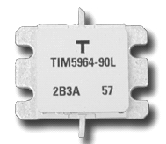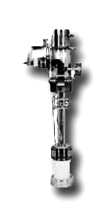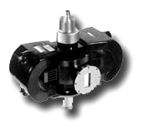

1950年代～

1990年代～

2000年代～

マグネトロン

クライストロン

半導体素子

図 2　送信素子のトレンド

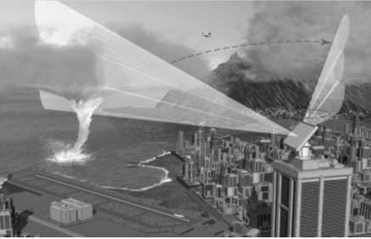

図 3　フェーズドアレイレーダの運用概念図

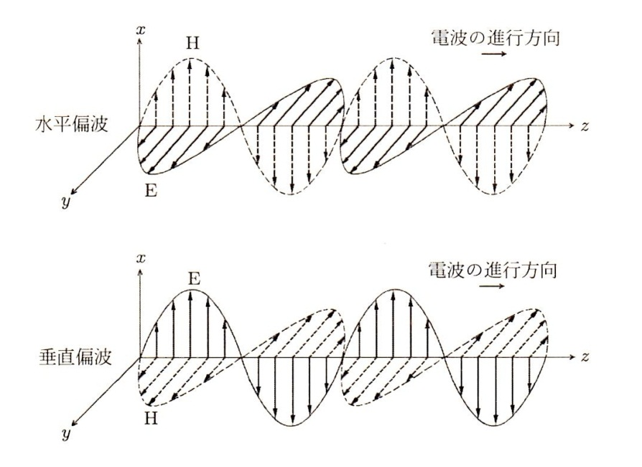

図 4 水平偏波と垂直偏波. 実線は電界(E)、破線は磁界(H)を示す。

送信機

受信機

空中線

H

V

送受

切替器

偏波

切替器

偏波切替信号

受信

信号分配

水平偏波(H)

垂直偏波(V)

(a) 送受信機共用型（偏波切替送受信）

送信機

受信機2

受信機1

空中線

分波器

水平偏波(H)

垂直偏波(V)

H

V

送受

切替器

送受

切替器

(b) 送信機共用型（同時送受信）

送信機

受信機

受信機

空中線

送信機

水平偏波(H)

垂直偏波(V)

H

V

送受

切替器

送受

切替器

(c) 送受信機独立型（独立送受信）

図 5 マルチパラメータレーダシステムの基本構成

送信パルス信号



後方散乱波受信信号



目標までの距離



降雨による後方散乱



空中線利得



降雨域

図 6レーダによる降雨強度観測の原理

i+1

i

0

1

2

3

4

5

n

Δt

送信パルス信号波形

送信パルス繰り返し周期(T)

送信パルス幅(τ)

振幅（A）

受信信号波形（位相,振幅）

受信信号サンプリンング

図 7 　レーダ信号の送受信



距離

ビーム幅

目標体積V





図 8 　レーダ送信波の目標体積

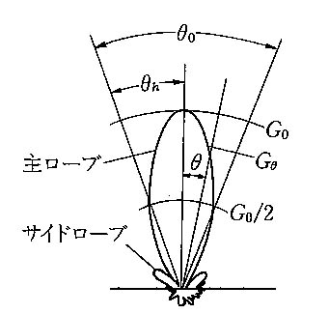

図 9 　空中線指向特性（平面）

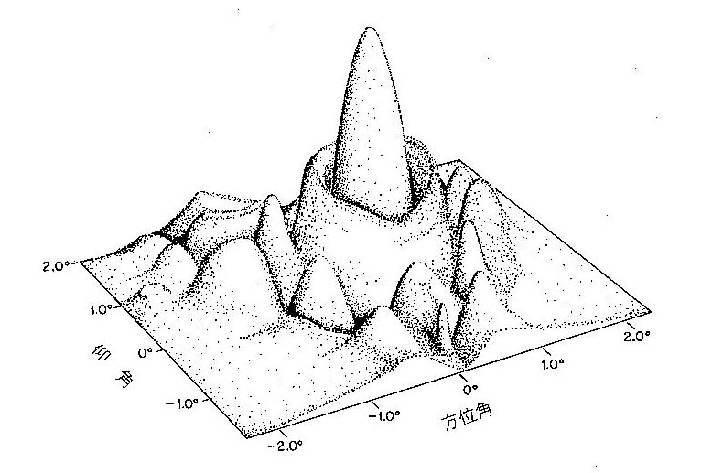

図 10 　空中線指向特性（立体）

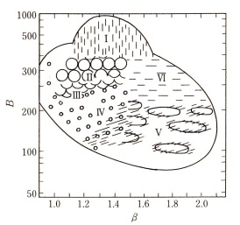

Ⅰ：雷雨エコーの拡散状のやや重厚な部分、または乾燥大気中の高い孤立した対流エコー

Ⅱ：雷雨エコーの強い中心部またはいくらか拡散状を呈している強い団塊状エコー

Ⅲ：対流性セルの発生ないし成長段階

Ⅳ：小さな固い感じの対流性エコーで散乱状ないし線状に並んでいるエコー

Ⅴ：一様に広がった層状エコーまたは弱い拡散状エコー

Ⅵ：雷雨から完全に拡散してしまった終わりの段階または拡散した部分

図 11 　雨滴のレーダ反射定数[Fujiwara,1965より引用]

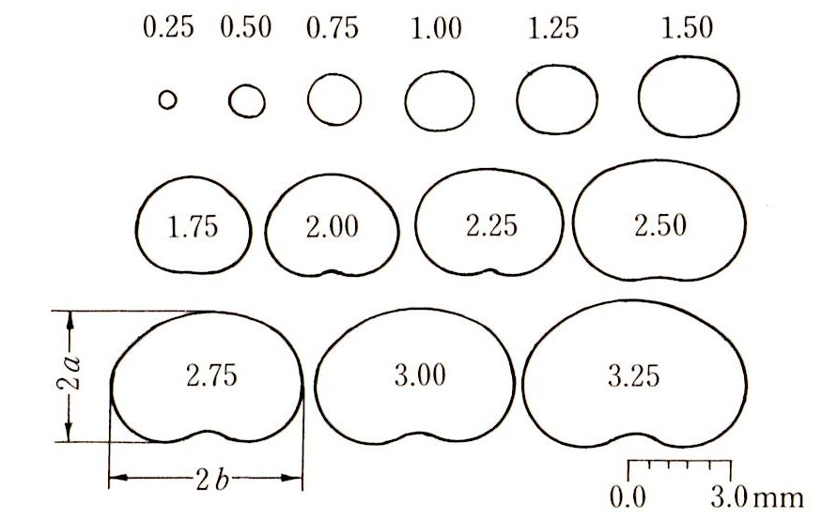

図 12 　雨滴の断面形状. 数値は同体積の球の半径を表す

[T.Oguchi,proc. IEEE,71,9, P1029(1983)より引用]

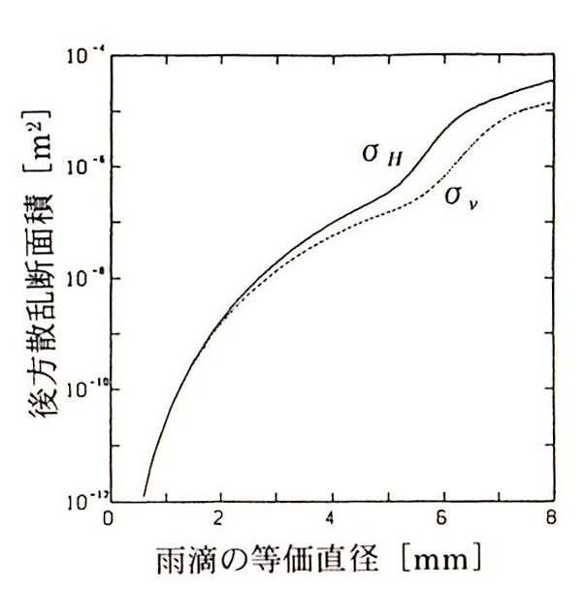

図 13 　偏波による後方散乱断面積と等価直径の関係

2r（目標までの往復距離）

送信波長

λ

φ0

送信時 t=0

受信時 t=2r/c

送信時の位相

散乱

送信波（往路）

受信波（復路）

図 14 　送受信信号における位相関係

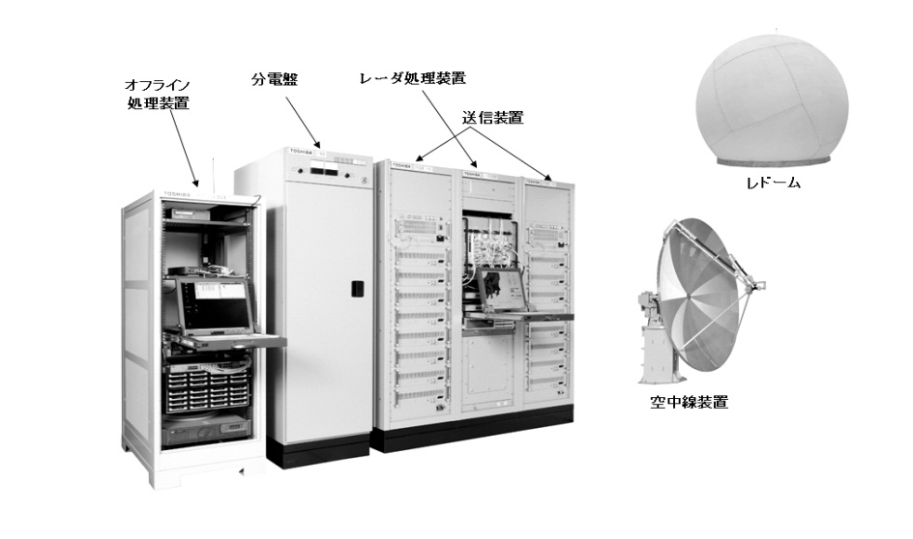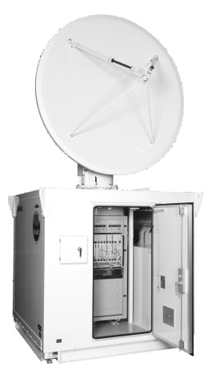

1. Cバンドレーダシステム外観
2. Xバンドレーダシステム外観

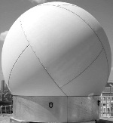

2mφ

4mφφ

レドーム

図 15 　マルチパラメータレーダシステム外観（写真提供　㈱東芝）

DC

空中線装置

マイクロ波ユニット(MU)

LNA

PA

周波数変換

ユニット

STALO

D/A

UC

A/D

レーダ送受信

ユニット

信号処理

ユニット

データ処理ユニット

アンテナ制御装置

表示

ユニット

CIR

CLK

RF

IF

IF

データ伝送

ユニット

図 16 　レーダシステムの構成と系統

D/A

送信種信号

生成

デジタル

メモリ

送信IF

信号

タイミング

発生(CLK)

パルス幅

送信繰返し

図 17 　D/Aの系統

IF信号

COHO

90°

遅延

COHO



COHO



I信号　

Q信号　

ミキサ（位相検波）

AD

変換

AD

変換

LPF

LPF



図 18 　アナログ直交位相検波方式

受信IF信号

デジタルメモリ

I信号

Q信号

乗算（位相検波）

A/D

乗算（位相検波）

タイミング

クロック(CLK)



デジタル

LPF

デジタル

LPF

図 19 　デジタル検波の系統

BPF

AMP



PAへ

ミキサ

STALO

図 20 　アップ・コンバーターの系統

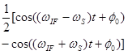

1. 掛算器の入出力信号

(b)　入出力信号時間波形



(c)　入出力信号スペクトル

図 21　ミキサを模擬した入出力特性

BPF

AMP



A/Dへ

ミキサー



図 22 　ダウン・コンバーターの系統

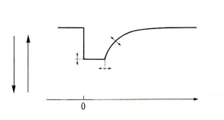

 スロープ関数

 最小利得範囲

 最大感度

システム

利得

大

 減衰量

大

時間

図 23 　STC波形

分配器

合成器

AMP

AMP

AMP

ファイナルアンプ

ドライバアンプ

RF周波数変換

ユニットより

送受切替器へ

図 24 　固体化電力増幅器(PA)の系統図

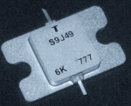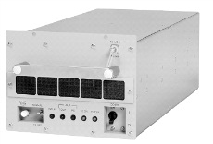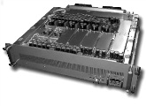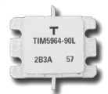

1. XバンドPAユニット
2. CバンドPAユニット

GaN HEMT

GaAs FET

図 25 　固体化電力増幅器(PA)の外観（提供写真（株）東芝）

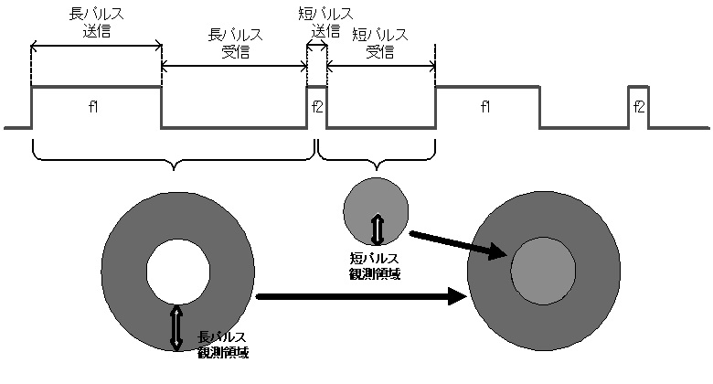

図 26　長短２パルス方式

高圧電源

モジュレータ

ユニット

クライストロン

送信パルス

ＡＣ２００Ｖ

パルス変成器

高周波

増幅器

マイクロ波入力

大電力

マイクロ波出力

送信トリガ

（送信繰返し周期で発生）

送信高周波信号

(連続波)

送信変調部

基準信号

電力増幅部

図 27　クライストロン送信装置系統図

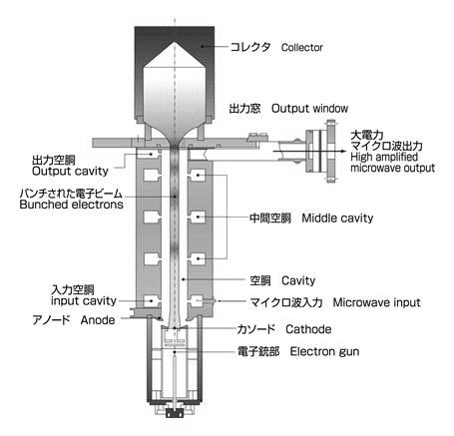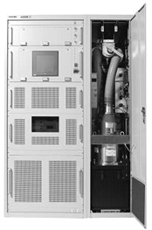

図 28　クライストロンの構造と送信機の外観（提供写真（株）東芝）

1

2

3

図 29 サーキュレータの動作

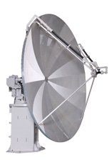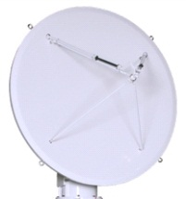

1. Cバンド用　4mφ

(b) Xバンド用　2mφ

図 30　空中線装置外観（写真提供　㈱東芝

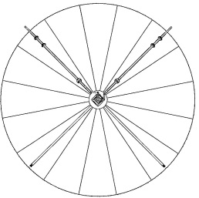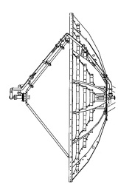

導波管

偏分波器

ホーン

反射鏡（分割構造）

水平偏波

垂直偏波

支持棒

図 31 空中線(反射鏡)の構造（Cバンド４mφ）

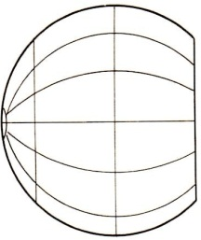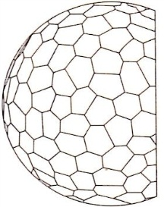

(a)ソリッドラミネート型

(b)サンドイッチ型

断面構造

スキン

コア

図32 レドームの種類

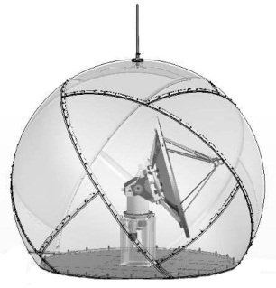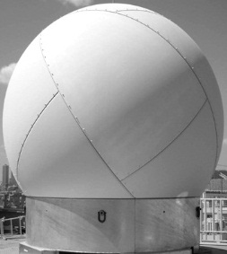

空中線位置

図33 レドームの外観（サンドイッチ型　Xバンド用　4mφ）

SM

REV

方位サーボモータ

 方位

サーボ

アンプ

デジタル

制御部

SM

REV

ﾌﾞﾚｰｷ

仰角サーボモータ

 仰角

サーボ

アンプ

角度信号

駆動信号

角度信号

駆動信号

ブレーキ信号

信号処理

ユニット

空中線装置

図 34　空中線制御装置系統図

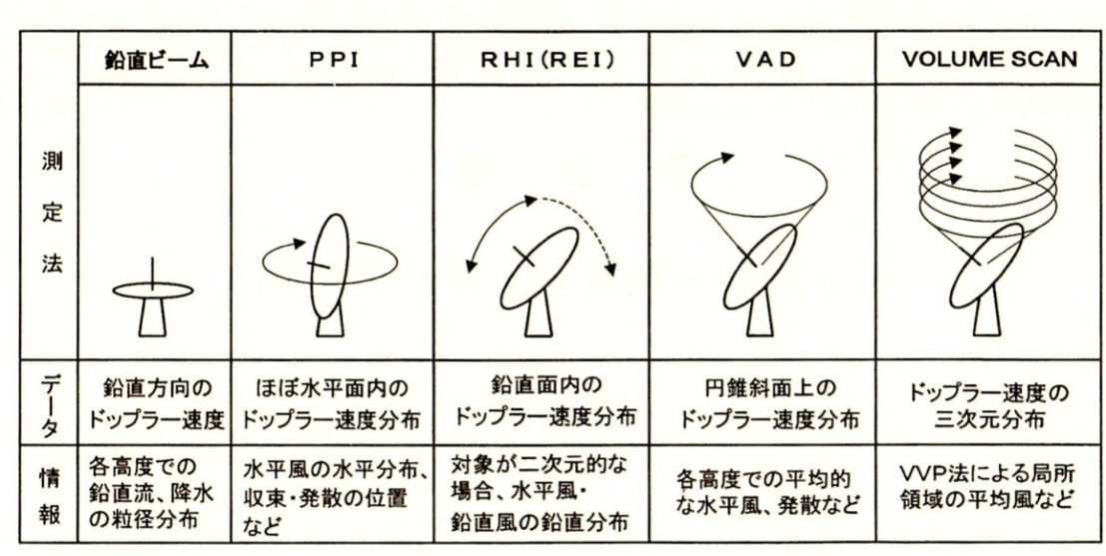

図35 空中線制御による降水測定方法

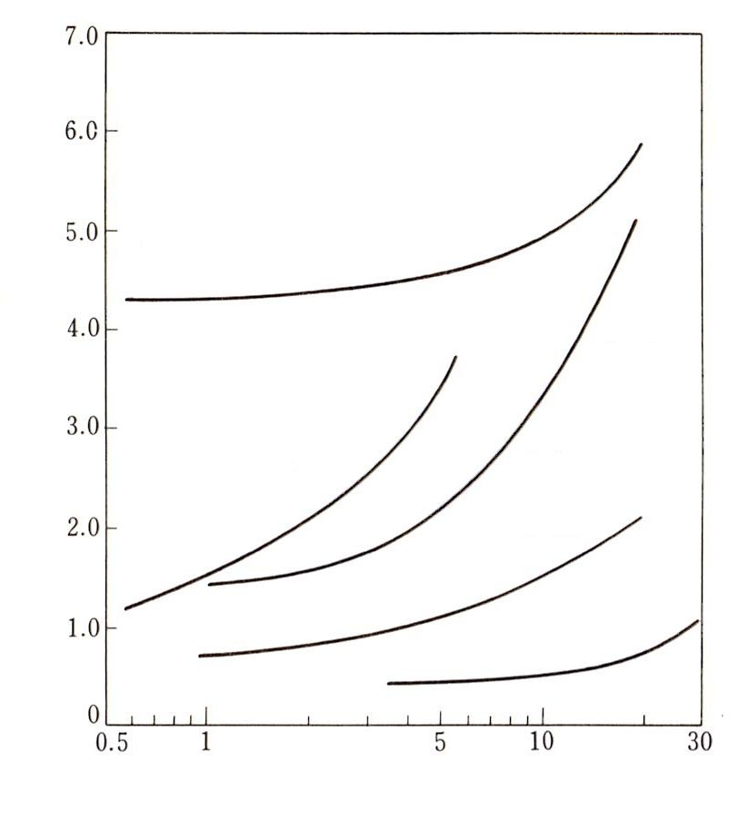

ｲﾒｰｼﾞﾘｶﾊﾞﾘﾐｸｻ

NF(IF)=1.5dB

ｼﾘｺﾝﾊﾞｲﾎﾟｰﾗ

ﾄﾗﾝｼﾞｽﾀ

ｶﾞﾘｳﾑ

ひ素

FET

非冷却

ﾊﾟﾗﾒﾄﾘｯｸ

増幅器

HEMT

雑音指数(dB)

周波数(GHz)

図 36　トランジスタ増幅器の雑音指数

PAへ

BPF

1stIF増幅器

COHO

ミキサ

STALO



ミキサ

RF増幅器

LNAより

ミキサ

1st IF増幅器

ミキサ

基準信号

BPF

BPF

BPF



RF増幅器

2nd IF信号

2nd IF信号



 送信系

受信系

図 37　ダブルスーパーヘテロダイン方式の周波数変換系統図

IQHIGH

IQLOW

**前処理処理**

・IQHIGH/LOW選択

・干渉波除去

・位相補正

・パルス圧縮

**コヒーレント処理**

　・MTI処理

　・強度変換処理()

　・速度変換処理(

　・速度幅変換処理()

**NOR/強度系**

・強度変換処理

**水平偏波系**

**コヒーレント処理**

　・MTI処理

　・強度変換処理()

　・速度変換処理()

　・速度幅変換処理()

**NOR/強度系**

・強度変換処理

**垂直偏波系**

**偏波間処理**

　・位相差算出処理()

　・相互相関算出処理()

レーダ送受信

ユニットより

**前処理処理**

・IQHIGH/LOW選択

・干渉波除去

・位相補正

・パルス圧縮

IQHIGH

IQLOW

レーダ送受信

ユニットより

図 38　信号処理系統

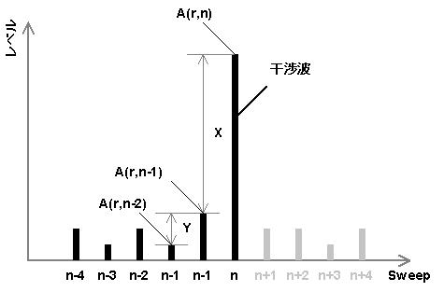

X>LtかつY<Ltなら

A(r,n)は干渉波

Ltは判定閾値

図 39　干渉波除去方式（スイープ相関方式）

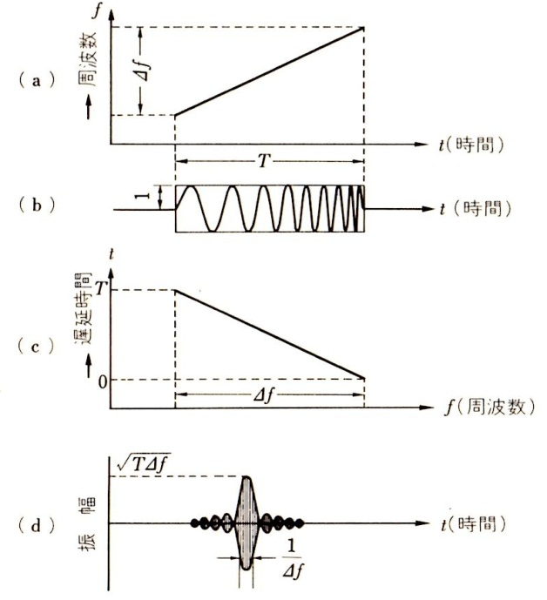

図 40　チャープ方式パルス圧縮

1送信パルス

時間遅延(T)

∑

-

＋

X(t)

Y(t)

X(t-T)

図 41　MTIフィルター

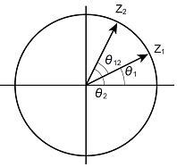

Z1：ある距離で受信された位相信号

Z2：Z1と同一距離の次の送信パルスにより

受信された位相信号

θ12：Z1とZ2の位相差

　　（ドップラー速度分の位相回転がある）

ドップラー速度＝λθ12/(4πT)

(T：送信繰返し時間)

図 42　パルスペア方式（PPP方式）

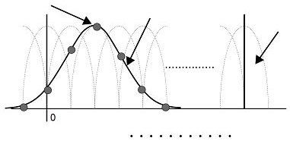

気象エコーの

速度分布

フィルターバンク

最大値により平均速度を求める

Vd　ドップラー速度

　N/2

フィルターバンクNo.1

2 3 4

図 43　FFT方式による速度検出

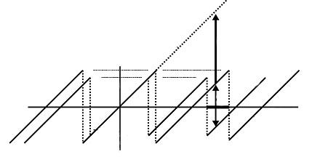

補正後の特性

検出速度

③速度を補正する

PRF2の特性

気象エコーの速度

PRF1の特性

Vmax2

Vmax1

-Vmax2

-Vmax1

1. ΔV

②

PRF1：送信繰返し周波数1

PRF2：送信繰返し周波数2

Vmax1：PRF1単独の最大検出速度

Vmax2：PRF2単独の最大検出速度

ΔV：PRF1と PRF2で検出される速度差

速度折返し補正方式

1. ΔVを算出
2. ΔV値から折返し領域識別
3. 折返し領域に対応した補正値を検出した速度に加算する

±40m以上の測定が可能

図 44　ドップラー速度折り返し補正



雨域１

雨域２

雨域１

雨域２

雨域１

送信パルスn

送信パルスn+1

距離r１

距離r2

r１

r2-r1

r１

受信時間n

受信時間n+1

図 45パルス間干渉あるいは２次エコーの概念図

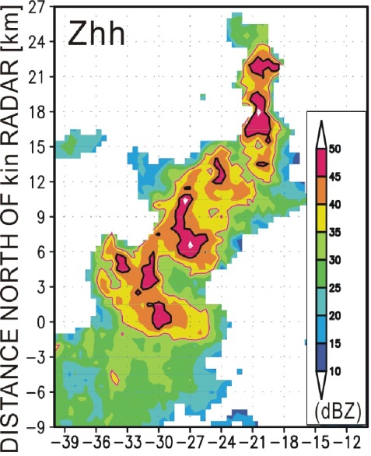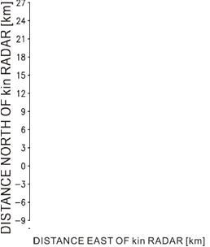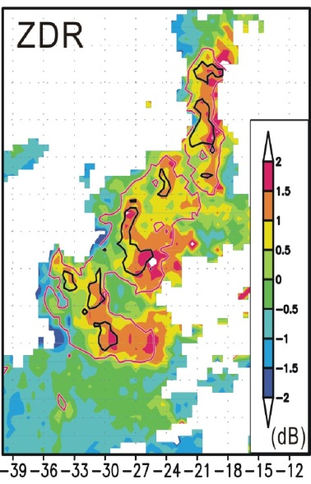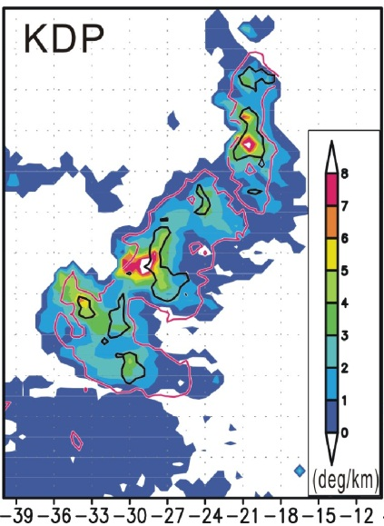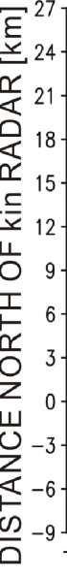

図 46　MPレーダによる観測データ表示例

表 1　CバンドレーダとXバンドレーダの比較

|  |  |  |
| --- | --- | --- |
| 比較項目 | Cバンド | Xバンド |
| 用途 | 広域を対象とした観測 | 市街地など局地的な観測 |
| 観測範囲 | 半径200km程度 | 半径80km程度 |
| 使用周波数帯 | ５GHz帯（波長５cm帯） | ９GHz帯（波長10cm帯) |
| 観測分解能 | １km程度 | 150m程度 |
| 観測周期 | 約５分 | 約１分 |
| 空中線サイズ | 直径４m程度（ビーム幅約１°） | 直径２m程度（ビーム幅約１°） |
| 設置場所 | 比較的高い山頂　固定局 | 市街地のビルや鉄塔　移動タイプもある。 |

表 2　マルチパラメータレーダの基本データ

|  |  |  |  |
| --- | --- | --- | --- |
|  |  | 受信偏波 | |
|  |  | 水平(H) | 垂直(V) |
| 送信  偏波 | 水平(H) |  |  |
| 垂直(V) | , |  |

注）はレーダ反射因子、は位相情報を表す.

表 3　マルチパラメータレーダによる観測データ

|  |  |  |
| --- | --- | --- |
| 観測データ | 記　　　号 | 解　　　　　　説 |
| レーダ反射因子 | , | 受信信号の振幅情報から求まる受信電力値から計算される降雨強度に相関がある因子 |
| 直交偏波比 |  | 主偏波成分の比（／）で雨滴の扁平度と相関がある |
| 交差偏波比 |  | 主偏波成分と交差偏波成分の比（/あるいは /）で降水の形状や形態に関係する値 |
| 位相情報 | , | 位相情報の主偏波成分 |
| ドップラー速度 | , | 移動する降雨からの受信波はドップラー効果により周波数が送信時からシフトする。これは位相情報（および）の変化に表れ、これから降雨の移動速度（風速）を求める |
| ドップラー速度幅 | , | ドップラー速度の分散を表す |
| 偏波間位相差 |  | 主偏波成分の位相差 |
| 比偏波間位相差 |  | 偏波間位相差の距離微分値( ）  降雨強度との相関が高く、かつ降雨による電波の減衰を受けにくく近年注目されている |
| 偏波間相関係数 |  | レーダ反射因子の主偏波成分との相関係数  降水形状（雨、雪等）の違いで値が異なる。 |

**表 4　マルチパラメータレーダの構成方法比較**

|  |  |  |
| --- | --- | --- |
| 1. 送受信切替タイプ | 1. 同時送信   タイプ | 1. 独立送信   タイプ |
| 送信 | | |
| 交互送信。一般に送信パルスごと切り替える | 送信電力2つに分配するため各々の送信電力が1/2になる | 一方の偏波のみの運用によりLDR測定可能  双方の送信機特性が揃っていること |
| 受信 | | |
| 切替間隔分のタイムラグを生じ、データの同時性が損なわれる | 同時性が保たれる  双方の受信機特性が揃っていること | |
| 取得データ | | |
| **表 3の交差**偏波比()を除くデータ | | **表 3の内容** |
| その他 | | |
| 偏波切替器の製造が困難 | 普及タイプ | 双方の送信装置同質化には固体化送信方式が望ましい |

表 5　レーダシステムの構成と機能

|  |  |  |  |
| --- | --- | --- | --- |
| 構成番号 | 名　　　称 | 記　号 | 機　　　能 |
| 1 | 空中線装置 | ANT | パラボラ反射鏡によりビームを形成し、送信電波を空中に放射し、その反射信号を受信する。(antenna) |
| 2 | 空中線制御装置 | ANTCON | 空中線反射鏡を任意の方位と仰角に向ける駆動信号を生成。(antenna controller) |
| 3 | マイクロ波ユニット | RFU | 高周波(RF)の信号の増幅を行う。(RF unit) |
| 3.1 | 高周波電力増幅部 | PA | 高周波送信信号の電力増幅を行う。(power amplifier) |
| 3.2 | 低雑音増幅部 | LNA | 高周波受信信号の電力増幅を行う。  (Low Noise Amplifier) |
| 3.3 | 送受切替器 | CIR | アンテナ入力の送受信信号を切替える。  サーキュレータが使用される。(circulator) |
| 4 | 周波数変換ユニット | FCONV | 中間周波数(IF)と高周波(RF)間の周波数変換を行う。  (frequency convertor unit) |
| 4.1 | アップコンバータ | UC | 送信信号をIFからRFに変換する。(up-convertor) |
| 4.2 | ダウンコンバータ | DC | 受信信号をRFからIFに変換する。(down convertor) |
| 4.3 | 安定化局部発振器 | STALO | 基準となる高周波信号を生成する。  Cバンドレーダでは5GHz帯、Xバンドレーダでは9GHz帯の周波数を用いる。(stable local oscillator) |
| 5 | レーダ送受信ユニット | TRU | IF段の送受信信号を処理する。  (transmitter & receiver unit) |
| 5.1 | デジタル・アナログ変換器 | D/A | 送信デジタル波形をIFアナログ信号に変換する。  (Digital to analog convertor) |
| 5.2 | アナログ・デジタル変換器 | A/D | 受信IFアナログ信号をデジタル化する。  (analog to digital convertor) |
| 5.3 | タイミング・クロック | CLK | システム全体のタイミングを司る信号を生成する。  (timing clock) |
| 6 | 信号処理ユニット | SP | 受信信号のデジタル信号処理を行う。（一次処理）  (signal processing unit) |
| 7 | データ処理ユニット | DP | レーダ方程式を始めとする高度なデータ処理を行い（二次処理）、システムの監視制御を行う。  (data processing unit) |
| 8 | モニタユニット | MON | 処理結果のモニタとシステム監視制御情報のモニタ。  (system monitoring unit) |
| 9 | データ伝送ユニット | XMIT | 処理結果を処理局へ伝送する。  (data transmitter) |

表 6　固体化送信方式とクライストロン送信方式の比較

|  |  |  |
| --- | --- | --- |
|  | クライストロン方式 | 固体化方式 |
| 装置の大きさ | 筐体が必要（図 28参照） | シャーシ構造（図 25参照）  クライストロン方式の1/4 |
| 消費電力 | ＊ | クライストロン方式の 1/10 |
| 寿命 | 凡そ２万時間程度 | 半永久 |
| 送信電力 | ピーク電力を大きくとれる  数100KWレベル | ピーク電力を大きく取れない  数100W～数KW |
| パルス幅 | 数μ秒程度  （デュティー比* 2/1000程度） | 数μ秒～数100μ秒  ピーク電力不足分を長いパルス幅でカバー |
| 運用の柔軟性 | 周波数変更は装置の大きな変更を伴う。パルス幅、送信繰返し周波数の変更はデュティー比範囲内で変更可能 | パルス幅、送信繰返し間隔、送信周波数変更容易性など柔軟性に富む |
| 電波干渉 | ピーク電力が大きい分干渉への影響大 | クライストロン方式に比べ、電波干渉に対する影響は少ない。 |
| その他 | 2年程度でクライストロンの交換が必要 | 分解能を確保するためパルス圧縮方式の採用が必要.  近距離観測用に短パルス送信と組み合わせが必要 |

*送信パルス繰返し間隔(PRT)とパルス幅(τ)の比

1. Plan Position Indicator
2. 気象用としては国内ではＣバンド(波長5cm帯)あるいはＸバンド(波長9cm帯)が多く使用される。海外ではSバンド(波長3cm帯)も使用される。
3. Probert-Jonesによる仮定
4. (旧)郵政省通信総合研究所
5. 理想的スペクトラムを逆フーリエ変換して時間波形としたもの
6. 　①

   　②

   ②-①より

   
7. dBmはmWを基準とし、常用対数の10倍の値で表される (10Log(PN/10-3)=113.2 dBm)
8. 大気ガスや途中降雨による減衰補正項は無視
9. 位相情報を取扱う場合は必要
10. 「位相の揃った」という意味で、送受信間で位相の揃った信号を用いることで位相検波が可能となる。
11. Miller and Rochwarger, 1972, Sauvageot,1992